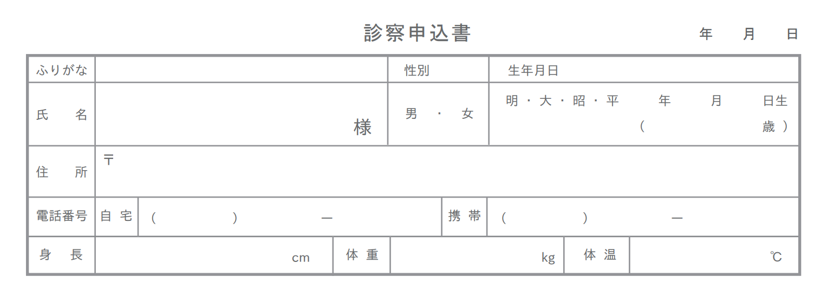

　緊急時に連絡先を教えてください。　（　　　　　　　　　　　　　　　）続柄（　　）

１　受診の理由を教えてください。

〇排尿時に痛みがある　〇血尿がある　〇腰が痛い　〇尿の回数が多い

〇尿がもれる　〇陰部の異常　〇更年期障害　〇PSAが高い　〇性病の検査

〇EDの相談　〇漢方薬の相談　〇尿路結石の治療相談

その他（　　　　　　　　　　　　　　　　　　　　　　　　　　　　　　　）

２　今までにかかった病気、現在治療中の病気があれば教えてください。

〇なし　〇ありの場合具体的に（　　　　　　　　　　　　　　　　　　　　　）

3　現在他の医療機関に通院されていますか。

〇なし　〇ありの場合具体的に（　　　　　　　　　　　　　　　　　　　　　）

4　現在服用中の薬があれば教えてください。

〇なし　〇ありの場合薬剤名（　　　　　　　　　　　　　　　　　　　　　　）

5　アレルギーがあれば教えてください。

〇なし　〇ありの場合具体的に（　　　　　　　　　　　　　　　　　　　　　）

6　女性の方のみお答えください。〇妊娠中　〇授乳中　〇生理中

7　何をみて当院をお知りになりましたか。

〇ホームページ（ ＰＣ ・ 携帯 ）　　〇他院からの紹介　　〇知人からの紹介　　〇看板を見て　　その他（　　　　　　　）